**TOYOTA PRESENTS จิ้มไหล่ 3 ฝัน FUN FUN CONCERT**

สถานที่แสดง :

[ไบเทค บางนา (ฮอลล์ 106)](http://www.thaiticketmajor.com/venue/details.php?vid=480), กรุงเทพมหานคร,

ประตูเปิด :

11.00 น.

วันจำหน่ายบัตร :

ตั้งแต่  01 กุมภาพันธ์ 2560 เวลา 10:00 น. เป็นต้นไป

ราคาบัตร :

300 บาท

รอบการแสดง

|  |  |
| --- | --- |
| **วันแสดง** | **เวลา** |
| https://lh6.googleusercontent.com/WyYgsxO8M49adhszk3rFdAlAyUIPsBRyS26yTkWu9cReCnoU_jlIwVD0qWOD08oaLW8KzTTWp2HIp0Zcu1XLWdZLzda6vE4_PPJ0UKSbEgV6xlVelj4MzFyqgph3HHXClXi3mMMwวันเสาร์ที่ 1 เมษายน 2560 | 12.00 น. |

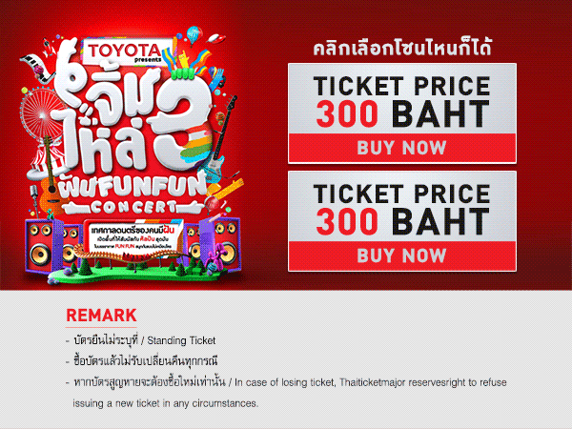

-เทศกาลดนตรีของคนมีฝัน เปิดพื้นที่ให้สัมผัสกับศิลปินสุดมันส์ ในบรรยากาศ FUN FUN

สนุกกันแบบไม่เหมือนใคร...กำลังจะกลับมาอีกครั้ง !!

**TOYOTA PRESENTS**

**จิ้มไหล่ 3 ฝัน FUN FUN CONCERT**

คอนเสิร์ตสุดมันส์ ที่จะได้จิ้มไหล่กัน ในบรรยากาศแบบ FUN FUN

เป็นครั้งแรก ที่ทุกพื้นที่จะถูกออกแบบ ให้กลายเป็นพื้นที่แห่งความ FUN เหมือนได้สนุก

ไปด้วยกัน แบบใกล้ชิดกันมากขึ้น ในงานจิ้มไหล่ 3 ฝัน FUN FUN Concert

เพื่อตอกย้ําให้ทุกคนออกมาเล่น ออกมามันส์กันให้สุด…

จิ้มไหล่ 3 เกิดขึ้น เพื่อให้คนที่มีความฝันทางดนตรี ได้มาใกล้ชิดกับศิลปินที่ชื่นชอบ ให้เหล่านักดนตรีที่ซ่อนตัว ซ่อนฝันของตนเองอยู่ในโลกโซเชียล ได้ขึ้นมาแสดงตัวตน แสดงความสามารถ

แบบกระทบไหล่ กับศิลปินต้นแบบ ที่พวกเขาชื่นชอบ

ทั้งหมดนี้เพื่อสร้างแรงบันดาลใจให้คนมีฝัน ลุกขึ้นมา “ทํา” ตามฝันของตนเองให้เป็นจริง

ในปีนี้ พบกับ THE YERS, SEASON FIVE, MUSKETEERS,  V VIOLETTE, SOMKIAT, POLYCAT, LOMOSONIC, JOEY BOY, GETSUNOVA, KLEAR, COCKTAIL, POTATO และเหล่าศิลปินดังจาก YOUTUBER พร้อมกับโซน INSPIRE แบบ FUN FUN

ที่จะมาสร้างความสนุกกันอีกเพียบ!!

**1 เมษายน นี้ ที่** ไบเทค บางนา ฮอลล์ 106 **ประตูเปิด 11.00 น.**

(การแสดงเริ่ม 12.00 -22.00 น.)

**บัตรราคา    300  บาท (จำกัดการซื้อบัตรไม่เกิน 10 ใบ / 1 คน)**

**เริ่มจำหน่ายบัตร อีกครั้ง!!    1 กุมภาพันธ์ นี้ ที่ ไทยทิคเก็ตเมเจอร์ ทุกช่องทางการจำหน่าย (ทางเว็บไซต์ www.thaiticketmajor.com, TTM Call Center 02-262-3456, จุดจำหน่ายไทยทิคเก็ตเมเจอร์ทุกสาขา, โรงภาพยนตร์เมเจอร์ซีนีเพล็กซ์ และอีจีวี, ไปรษณีย์ไทย และเทสโก้ โลตัส)**

**ติดตามรายละเอียดเพิ่มเติมได้ที่**  [www.facebook.com/TOYOTAItsMine](http://www.facebook.com/TOYOTAItsMine)